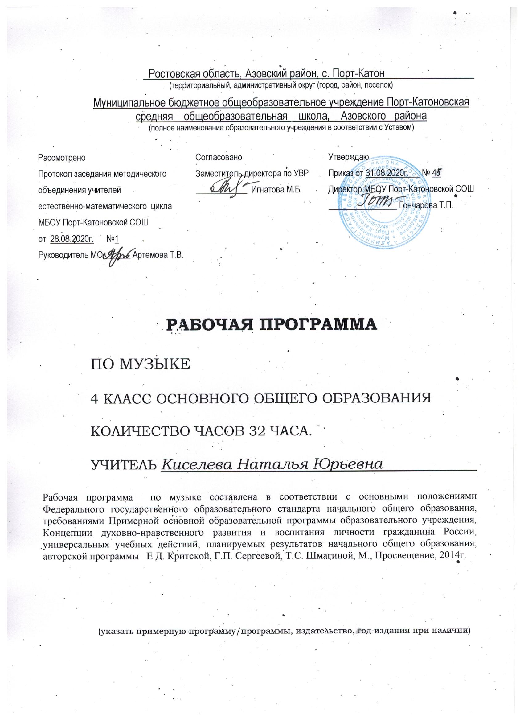

Рабочая программа

«Музыка »

- Пояснительная записка

Рабочая программа по музыке составлена в соответствии с основными положениями Федерального государственного образовательного стандарта начального общего образования, требованиями Примерной основной образовательной программы образовательного учреждения, Концепции духовно-нравственного развития и воспитания личности гражданина России, универсальных учебных действий, планируемых результатов начального общего образования, авторской программы Е.Д. Критской, Г.П. Сергеевой, Т.С. Шмагиной, М., Просвещение, 2014г.
Актуальность проекта, цели и задачи:
В настоящее время внедряются современные стандарты школьного образования, которые направлены на социализацию личности ребенка. Развитие учащихся нацелено на формирование «умения учиться». Стандарты второго поколения имеют деятельностный подход. Знания учащихся должны найти отражение в конкретной деятельности. Ребенок должен получать знания (накапливать музыкально-слуховой опыт) через активную деятельность и использовать их на практике.
Фундаментальное ядро образования основывается на базовых национальных ценностях: религиозных, семейных, исторических традициях России и мира, которые передаются от поколения к поколению; на основных элементах научного знания (закономерности музыкального искусства); на художественности материала; воспитательной направленности и педагогической целесообразности.
Актуальность создания программы по новым стандартам обусловлена:
- необходимостью совершенствования образовательного пространства с целью оптимизации общекультурного, личностного, познавательного развития детей, создания условий для достижения успешности всеми учащимися;
- целенаправленным формированием системы универсальных учебных действий, обеспечивающих умение учиться;
- возрастанием требований к коммуникационному взаимодействию и толерантности членов поликультурного общества, свободе личностного выбора (А.Г. Асмолов).
Цель моего проекта – продемонстрировать умение проектировать рабочую программу по предмету «Музыка». Теоретические и практические занятия, доступность материалов курсов, разъяснение руководителем новых понятий и терминов помогли мне в ее составлении. Формирование способности и готовности учащихся реализовывать универсальные учебные действия позволит повысить эффективность образовательно-воспитательного процесса в начальной школе.

Цели и задачи предмета «Музыка»
Изучение музыки в начальной школе направлено на достижение следующих целей и задач:
- воспитание эмоционально-ценностного отношения к искусству, художественного вкуса, нравственных и эстетических чувств;
- формирование основ музыкальной культуры через эмоциональное восприятие музыки;
- развитие интереса к музыке и музыкальной деятельности, музыкальной памяти и слуха, певческого голоса, творческих способностей в музыкальной деятельности;
- овладение практическими умениями и навыками (пение, слушание музыки, музицирование, музыкально-пластическое интонирование);
- накопление багажа музыкальных впечатлений, интонационно-образного словаря, знаний о музыке.
Цели музыкального образования достигаются через систему ключевых задач личностного, познавательного, коммуникативного и социального развития.
Ценностные ориентиры содержания учебного предмета
Планомерное формирование музыкальной учебной деятельности способствует личностному развитию учащихся.
Личностное развитие учащихся: готовность выражать свое отношение к искусству; реализация творческого потенциала; позитивная самооценка и самоуважение; становление эстетических идеалов.
Знакомство с шедеврами мировой музыкальной культуры способствует познавательному и социальному развитию учащихся.
Познавательное развитие учащихся: формирование целостной художественной картины мира, воспитание патриотических чувств, активизация творческого мышления, воображения, уважение к духовному наследию.
Социальное развитие учащихся: развитие способности выстраивать отношения с другими людьми; воспитание любви к своему Отечеству, малой родине и семье, воспитание толерантности.
Эмоционально-эстетический отклик на музыку обеспечивает коммуникативное развитие. Коммуникативное развитие учащихся: участие в обсуждении значимых для человека явлений жизни и искусства, продуктивное сотрудничество со сверстниками и взрослыми, умение слушать, вести диалог, формирование способности встать на позицию другого человека.
Взаимосвязь урока музыки с внеурочной деятельностью младших школьников
Согласованная деятельность по достижению совместных целей и результатов по решению определенных задач, проблем развивает самостоятельность, активность, умение учащихся работать вместе как между собой, так и с учителем при объединении усилий и согласованности действий. Активное включение всех в обсуждение новой темы, анализа музыкального произведения, что означает принятие ценности личности каждого, его мнения, интересов. Обучение контролю и оцениванию собственных действий и результатов, приобретение опыта жизни в учебном коллективе.

3.Место учебного предмета в учебном плане

Федеральный базисный учебный план для образовательных учреждений Российской Федерации отводит на изучение музыки в 4 классе 32часа в год, из расчёта 1 учебный час в неделю.
Для реализации программного содержания используются:
Учебник Е.Д.Критская, Г.П. Сергеева, Т. С. Шмагина «Музыка. 4 класс»- М., Просвещение, 2020 г.

4. Личностные, метапредметные, и предметные результаты освоения учебного предмета, курса.

Личностные результаты:
наличие эмоционального отношения к искусству, эстетического взгляда на мир;
формирование личностного смысла постижения искусства;
реализация творческого потенциала в процессе коллективного музицирования;
развитие эмоциональной отзывчивости, уважительное отношение к культурным традициям других народов;
приобретение начальных навыков социокультурной адаптации в современном мире.
Метапредметные результаты:
наблюдение за явлениями жизни и искусства в учебной деятельности;
овладение способностью к реализации собственных творческих замыслов, выбор способов решения проблем поискового характера;
готовность к логическим действиям: анализ, сравнение, обобщение, классификация по стилям и жанрам музыкального искусства;
участие в совместной деятельности на основе сотрудничества;
контроль, планирование и оценка собственных учебных действий.
Предметные результаты:
устойчивый интерес к музыкальному искусству и различным видам музыкально-творческой деятельности;
развитое художественное восприятие, умение оценивать произведения разных видов искусств;
использование элементарных умений и навыков при воплощении художественно-образного содержания музыкальных произведений в различных видах деятельности;
знание основных закономерностей музыкального искусства;
готовность применять полученные знания и приобретенный опыт творческой деятельности в организации культурного досуга.

5. Содержание учебного предмета, курса.
Структуру программы составляют разделы, в которых обозначены основные содержательные линии, указаны музыкальные произведения. Названия разделов являются выражением художественно-педагогической идеи блока уроков, четверти, года. В программе ΙV класса семь разделов: «Россия — Родина моя», «День, полный событий», «О России петь — что стремиться в храм», «Гори, гори ясно, чтобы не погасло!», «В музыкальном театре», «В концертном зале» и «Чтоб музыкантом быть, так надобно уменье...».
Раздел 1. «Россия — Родина моя» (3 ч)
Общность интонаций народной музыки и музыки русских композиторов. Жанры народных песен, их интонационно-образные особенности. Лирическая и патриотическая темы в русской классике.
Раздел 2. «День, полный событий» (3 ч)
«В краю великих вдохновений...».Один день с А.С. Пушкиным. Музыкально – поэтические образы.
Раздел 3. «О России петь — что стремиться в храм» (5ч)
Святые земли Русской. Праздники русской православной церкви. Пасха. Церковные песнопения: стихира, тропарь, молитва величание.
Раздел 4. «Гори, гори ясно, чтобы не погасло!» (3ч)
Народная песня - летопись жизни народа и источник вдохновения композиторов. Интонационная выразительность народных песен. Мифы, легенды, предания ,сказки о музыке и музыкантах. Музыкальные инструменты России. Оркестр русских народных инструментов. Вариации в народной и композиторской музыке. Праздники русского народа. Троицын день.
Раздел 5. «В концертном зале» ( 8ч)
Различные жанры вокальной, фортепианной и симфонической музыки. Интонации народных танцев. Музыкальная драматургия сонаты. Музыкальные инструменты симфонического оркестра.
Раздел 6. «В музыкальном театре» (7 ч)
Линии драматургического развития в опере. Основные темы – музыкальная характеристика действующих лиц. Вариационность. Орнаментальная мелодика. Восточные мотивы в творчестве русских композиторов. Жанры легкой музыки. Оперетта. Мюзикл.
Раздел 7. «Чтоб музыкантом быть, так надобно уменье...» ( 3ч)
Произведения композиторов – классиков и мастерство известных исполнителей. Сходство и различие музыкального языка разных эпох, композиторов, народов. Музыкальные образы и их развитие в разных жанрах. Форма музыки (трехчастная, сонатная). Авторская песня. Восточные мотивы в творчестве русских композиторов.

